Configurant tasques
Abans d'aprofundir amb el tema, és necessari disposar d'un banc de proves. Així és que emprarem uns minuts a començar a confeccionar el que podria ser el nostre “quadern del professor”, en el qual és usual anotar tant l'estat de les llibretes, com el lliurament de treballs (que poden ser en paper o a través de Moodle), la realització de pràctiques o el resultat d'exàmens realitzats en classe.
Crearem una tasca per a cadascun d'aqueixos punts, i posteriorment les qualificarem de forma ràpida.

Pràctica
- Accedeix al teu curs de pràctiques, i activa el mode d'edició. Situa't en la primera secció, i prem sobre “Afig una activitat o recurs”. Selecciona “Tasca”.
- Configura-la amb aquests paràmetres:
- Nom: Llibreta.
- Descripció: Revisió de la llibreta. O, si ho prefereixes, pots indicar què tens en compte en qualificar la llibreta perquè les teues alumnes el puguen saber.
- Disponibilitat: Desmarca els check que habiliten la temporalització.
- Qualificació: Tipus puntuació, puntuació màxima 100 (és el valor per defecte, probablement no has de canviar res).
- Guarda sense realitzar altres canvis i torna al curs.
- Ara, per a crear una altra tasques de forma ràpida amb la mateixa configuració, situa't en la línia on s'ha creat la tasca, prem sobre “Editar” i selecciona “Duplica”. S'haurà creat una altra tasca idèntica.
- Repeteix aquest pas tres vegades més, fins a disposar de cinc tasques.
- Canvia de nom les tasques 2 a 5, perquè es denominen:
- Treball sobre la cèl·lula.
- Treball enginyeria genètica.
- Treball evolució dels éssers vius.
- Examen primera avaluació.
- Accedeix ara als paràmetres de la segona de les tasques (“Treball sobre la cèl·lula”). En la qualificació, indica que la qualificació màxima siga 10.
- Pots canviar també la descripció de cadascuna de les tasques, o fins i tot triar tasques relacionades amb la teua matèria. Però tingues en compte que al llarg del tema apareixeran múltiples captures de pantalla amb aquests noms, per la qual cosa la recomanació és mantindre els proposats.
El resultat deu ser semblant al següent:
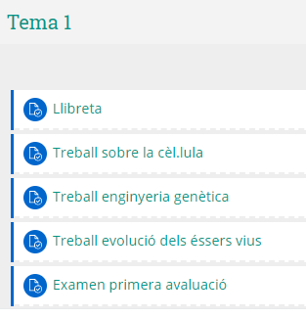

Tornar a Qualificacions · Aules — nivell mitjà

